Saulkrastu novada domes
SAULKRASTU NOVADA BIBLIOTĒKA
______________________________________________________________________________________________
Reģ. Nr. 90010594500, Raiņa iela 7, Saulkrasti, Saulkrastu novads, LV-2160
Tālr. 67951502, 25767667
e-pasts: saulkrastu.biblioteka@saulkrasti.lv

Saulkrastos
25.04.2018.
CENU APTAUJA*
Cenu aptauja ”Mēbeļu izgatavošana un piegāde Saulkrastu novada bibliotēkai” ar ID Nr. 3.19-1
- Pasūtītājs
Pasūtītāja nosaukums: | Saulkrastu novada bibliotēka
Juridiskā adrese | Raiņa iela 7, Saulkrasti, Saulkrastu novads, LV-2160
Reģistrācijas numurs | LV 90010594500
Faksa numurs
e-pasta adrese | ilze.dzintare@saulkrasti.lv
Kontaktpersona par dokumentāciju | Saulkrastu novada bibliotēkas vadītāja Ilze Dzintare  tālruņa numurs: +371 67951502, 29625609  e-pasts: ilze.dzintare@saulkrasti.lv
Kontaktpersona par tehnisko specifikāciju | Saulkrastu novada bibliotēkas vadītāja Ilze Dzintare  tālruņa numurs: +371 67951502, 29625609  e-pasts: ilze.dzintare@saulkrasti.lv
Bibliotēkas darba laiks | P. 9.00 – 17.00  O. 9.00 – 17.00  T. 9.00 – 17.00  C. 9.00 – 17.00  P. 9.00 – 17.00  S. 10.00 – 14.00
2. Iepirkuma priekšmets
Mēbeļu izgatavošana un piegāde Saulkrastu novada bibliotēkai Raiņa ielā 7, Saulkrastos, Saulkrastu novadā, saskaņā ar tehnisko specifikāciju (3.pielikums).

3. Piedāvājumu iesniegšanas vieta, datums un laiks
Pretendents savu piedāvājumu iesniedz līdz 2018. gada 10. maijam plkst. 11:00, nosūtot elektroniski uz e-pasta adresi – ilze.dzintare@saulkrasti.lv, vai iesniedz personīgi Raiņa ielā 7, Saulkrastos, Saulkrastu novadā, Saulkrastu novada bibliotēkā, vai atsūta pa pastu.
4. Līguma nosacījumi

Līguma izpildes laiks – 2 (divi) mēneši no līguma noslēgšanas brīža.

- Apmaksas nosacījumi
Apmaksa tiek veikta 7 (septiņu) darba dienu laikā pēc mēbeļu izgatavošanas un piegādes, pieņemšanas – nodošanas akta parakstīšanas un rēķina saņemšanas.

- Prasības pretendentiem
  - Pretendents reģistrēts atbilstoši attiecīgās valsts normatīvo aktu prasībām
(reģistrācijas faktu pasūtītājs pārbaudīs Uzņēmumu reģistra mājaslapā vai Valsts ieņēmumu dienesta mājas lapā).
6.2. Pretendentam iepriekšējo trīs gadu laikā (2015., 2016., 2017.) jābūt pieredzei mēbeļu projektēšanā, ražošanā un piegādē, kur vismaz vienā gadā preču piegādes apjoms naudas izteiksmē EUR bez PVN ir ne mazāks kā piedāvātā līgumcena EUR bez PVN.
6.3. Pretendentam darba izpildē ir piesaistīts speciālists, kuram ir attiecīgā speciālista izglītība atbilstoši iepirkuma priekšmetam.

7. Iesniedzamie dokumenti
7.1. Pieteikums dalībai cenu aptaujā atbilstoši 1.pielikumam;
7.2. Finanšu piedāvājums, atbilstoši 2.pielikumam;
7.3.Tehniskais piedāvājums, saskaņā ar 3.pielikumā tehniskajās specifikācijās noteiktajām prasībām.

8. Piedāvājuma izvēles kritērijs
8.1. Par pretendentu, kuram būtu piešķiramas līguma slēgšanas tiesības, tiek atzīts tas pretendents, kura piedāvājums atbilst visām cenu aptaujas noteikumu prasībām un ir ar viszemāko līgumcenu.
8.2. Ja izraudzītais pretendents atsakās slēgt līgumu, tad tiek lemts vai piešķirt līguma slēgšanas tiesības nākamam pretendentam, kura piedāvājums ir ar zemāko cenu.
8.3. Ja nav iesniegts neviens cenu aptaujas noteikumu prasībām atbilstošs piedāvājums vai ir cits objektīvi pamatots iemesls, pasūtītājam ir tiesības uzvarētāju nepaziņot un cenu aptauju pārtraukt.

9. Finanšu piedāvājums
9.1. Finanšu piedāvājumā cenu norāda par kādu tiks veikti tehniskajai specifikācijai atbilstošie darbi.
9.2. Finanšu piedāvājumā cenu norāda EUR bez pievienotās vērtības nodokļa. Atsevišķi norāda pievienotās vērtības nodokļa summu un līguma summu.
9.3. Pretendents nosakot līgumcenu, ņem vērā un iekļauj līgumcenā visus iespējamos sadārdzinājumus un citas cenu izmaiņas. Līguma izpildes laikā netiek pieļauta līgumcenas maiņa, pamatojoties uz izmaksu izmaiņām.

10. Cita informācija
Ja Jūsu piedāvājums tiks akceptēts, Saulkrastu novada bibliotēkas vadītājs sazināsies ar piedāvājumā norādīto kontaktpersonu par līguma slēgšanu.

Ar cieņu
Saulkrastu novada bibliotēkas vadītāja Ilze Dzintare

Sagatavoja:
I.Dzintare
25.04.2018.

*Saskaņā ar Saulkrastu novada domes Iekšējiem noteikumiem Nr.2 “Kārtība, kādā Saulkrastu novada pašvaldībā tiek veikti iepirkumi” (29.01.2014. domes sēdes protokols Nr.1§ 29), kas izdoti saskaņā ar likuma “Par pašvaldībām”41.panta pirmās daļas 2.punktu un Valsts pārvaldes iekārtas likuma 72.panta pirmās daļas 2.punktu.

Cenu aptauja „Mēbeļu izgatavošana un piegāde Saulkrastu novada bibliotēkai”
ar ID Nr. 3.19-1
1.pielikums
PIETEIKUMS CENU APTAUJAI
Mēbeļu izgatavošana un piegāde Saulkrastu novada bibliotēkai

Informācija par pretendentu
Pretendenta nosaukums:
Reģistrācijas numurs:
Juridiskā adrese:
Pasta adrese:
Tālrunis: |  |  | Fakss:
E-pasta adrese:
Vispārējā interneta adrese:

Finanšu rekvizīti
Bankas nosaukums:
Bankas kods:
Konta numurs:

Informācija par pretendenta kontaktpersonu
Vārds, uzvārds:
Ieņemamais amats:
Tālrunis: |  |  | Fakss:
E-pasta adrese:

Ar šo apliecinu savu dalību minētajā cenu aptaujā un apstiprinu, ka esmu iepazinies ar tās noteikumiem, preces piegādes apjomiem, un piekrītu visiem tajā minētajiem nosacījumiem, tie ir skaidri un saprotami, iebildumu un pretenziju pret tiem nav.

Ar šo apliecinu, ka visa sniegtā informācija ir patiesa.

Vārds, uzvārds:
Amats:
Paraksts:
Datums:
Cenu aptauja „Mēbeļu izgatavošana un piegāde Saulkrastu novada bibliotēkai”
ar ID Nr. 3.19-1
2.pielikums

FINANŠU PIEDĀVĀJUMS

Iepazinušies ar cenu aptaujas „Mēbeļu izgatavošana un piegāde Saulkrastu novada bibliotēkai” ar ID Nr. 3.19-1 Uzaicinājumu, mēs apakšā parakstījušies, piedāvājam sniegt pakalpojumus, saskaņā ar minētās cenu aptaujas prasībām par kopējo līgumcenu:

Iepirkuma priekšmeta nosaukums | Kopējā cena, EUR bez PVN | PVN | Kopējā cena, EUR ar PVN
Mēbeļu piegāde Saulkrastu novada bibliotēkai

Pilnvarotās personas paraksts:
Parakstītāja vārds, uzvārds un amats:
Piedāvājumu iesniedzējas sabiedrības nosaukums:

Cenu aptauja „Mēbeļu izgatavošana un piegāde Saulkrastu novada bibliotēkai”
ar ID Nr. 3.19-1
3.pielikums
TEHNISKĀ SPECIFIKĀCIJA

Mēbeļu izgatavošana un piegāde Saulkrastu novada bibliotēkai

- Iepirkuma priekšmets – Mēbeļu izgatavošana un piegāde Saulkrastu novada bibliotēkai.
- Piegādes adrese: Raiņa ielā 7, Saulkrasti, Saulkrastu novads.
- Piedāvājumu sagatavot saskaņā ar mēbeļu un iekārtu specifikācijām un apjomiem.
4. Mēbeļu specifikācijā minēto mēbeļu apjomu izmaksās jāparedz:
4.1. mēbeļu projektēšana, pielāgojot tās esošajiem telpu izmēriem;
4.2. mēbeļu izgatavošana, piegāde;
4.3. mēbeļu montāža;
5. Visas mēbeles tiks izvietotas blakus esošajām bibliotēkas mēbelēm, tāpēc jauno un esošo mēbeļu apdares materiāliem, stilam, konstruktīvajiem risinājumiem, furnitūrai (rokturi, galdu un skapju kājas, u.c.), ir jābūt identiskiem.
- Mēbeļu toņus Pretendents saskaņo ar Pasūtītāju pēc līguma noslēgšanas.
- Mēbeļu garantijas laikā radušos bojājumu novēršanas laikam jābūt ne lielākam kā 10 (desmit) darba dienas pēc pretenzijas saņemšanas. Nekvalitatīvas plauktu detaļas, apmaiņa jāveic ne ilgāk kā 15 (piecpadsmit) darba dienu laikā pēc pretenzijas saņemšanas.

Nr. | Preču attēla piemērs | Mēbeļu minimālās prasības | Mēbeļu apdare | Skaits
 |  | Vadītājas darba kabinets
1 | 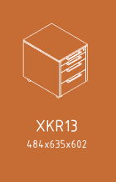 | Atvilkņu bloks uz riteņiem (4 atvilktnes) 484x635x602 | Kanādas ozols, antracīts | 1
2 | 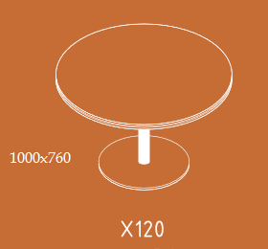 | Apaļš apspriežu galds  - diametrs 1200  - augstums 760 | Kanādas ozols, antracīts | 1
3 | 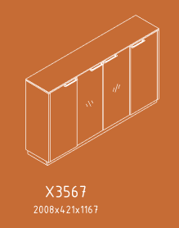 | Dokumentu skapis  - augstums 1167 mm  - platums 2008 mm  - dziļums 421 mm | Kanādas ozols, antracīts | 1
4 | 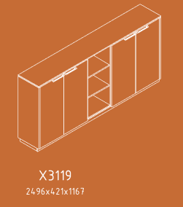 | Dokumentu skapis  - augstums 1167 mm  - platums 2496 mm  - dziļums 421 mm | Kanādas ozols, antracīts | 1
 |  | Bērnu nodaļas abonements
5 | 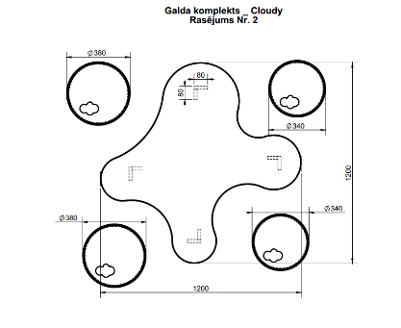 | Neregulāras formas bērnu galds | Bērza saplāksnis | 4
6 | 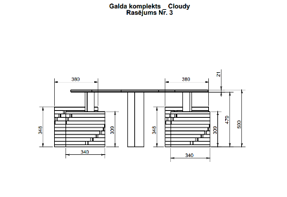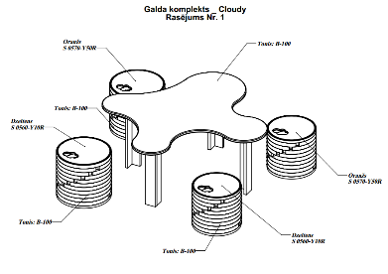 | Cilindra formas bērnu krēsls – kaste (virsmas krāsojums) | Bērza saplāksnis  - 5 krēsli-kaste, zaļa krāsa. Nr. S 2050-G70Y pēc Becker krāsu kataloga.  - 5 krēsli-kaste, dzeltena krāsa. Nr. S 0560-Y10R pēc Becker krāsu kataloga.  - 5 krēsli-kaste, oranža krāsa. Nr. S 0570-Y50R pēc Becker krāsu kataloga.  - 5 krēsli-kaste, zila krāsa. Nr. S 1050-B30G pēc Becker krāsu kataloga. | 20
7 |  | Divpusējs bērnu (pirmskola) grāmatu plaukts uz nofiksējamiem riteņiem:  - augstums 1281 mm  - platums 1200 mm  - dziļums 2x350mm = 700 mm | Bērza lamināts H1733 ST9, 25 mm | 1
8 |  | Divpusējs bērnu (1.-4.kl.) grāmatu plaukts uz nofiksējamiem riteņiem:  - augstums 1516 mm  - platums 1200 mm  - dziļums 2x250 mm = 500 mm | Bērza lamināts H1733 ST9, 25 mm | 2
9 |  | Vienpusējs bērnu (1.-4.kl.) grāmatu plaukts:  - augstums 1516 mm  - platums 1200 mm  - dziļums 250 mm  Plaukta mugursiena pilnā augstumā | Bērza lamināts H1733 ST9, 25 mm | 1
10 |  | Divpusējs bērnu (5.-7.kl. un 15+) grāmatu plaukts uz nofiksējamiem riteņiem:  - augstums 1516 mm  - platums 1200 mm  - dziļums 2x250 mm = 500 mm | Bērza lamināts H1733 ST9, 25 mm | 4
11 |  | Vienpusējs bērnu (5.-7.kl.) grāmatu plaukts:  - augstums 1516 mm  - platums 1200 mm  - dziļums 250 mm  Plaukta mugursiena pilnā augstumā | Bērza lamināts H1733 ST9, 25 mm | 1
12 |  | Divpusējs grāmatu plaukts uz nofiksējamiem riteņiem (nozare):  - augstums 1796 mm  - platums 1188 mm  - dziļums 2x300mm = 600 mm | Bērza lamināts H1733 ST9, 25 mm | 1
13 |  | Darba vietas komplekts ar kreiso malu un slēdzamu atvilktņu bloku (4 atvilktnes) labajā pusē, nosegpaneli 1700x1800 | Bērza lamināts H1733 ST9, 25 mm | 1
14 |  | Datorgalds  - augstums 720 mm  - platums 800 mm  - dziļums 600 mm | Bērza lamināts H1733 ST9, 25 mm | 2
15 |  | Izstāžu un preses plaukts vienā gabalā (3 slīpi plaukti, 4 atvērti plaukti bērnu žurnāliem)  - augstums 1800 mm  - platums 880 mm  - dziļums 330 mm | Bērza lamināts H1733 ST9, 25 mm | 1
 |  | Interneta lasītava
16 |  | KYOCERA printera skapis (2 Metabox atvilktnes) 500x600x600 | Bērza lamināts H1733 ST9, 25 mm | 1
 |  | Lasītava
17 |  | Vienpusējs, neregulāras formas moduļu tipa grāmatu plaukts nestandarta mākslas grāmatām:  - augstums 1835 mm  - platums 2190 mm  - dziļums 300 mm  - augstums starp plauktiem 400 mm  Ar pilnu biezo aizmugures plātni. | Akācijas lamināts R5028, 25 mm | 1
18 |  | Datorgalds  - augstums 720 mm  - platums 800 mm  - dziļums 600 mm | Akācijas lamināts R5028, 25 mm  Galda kājas gaiši pelēks metāls | 3

